Medieninformation

**Draußen vor der Tür**Eine Solo-Inszenierung von und mit Bagher Ahmadi

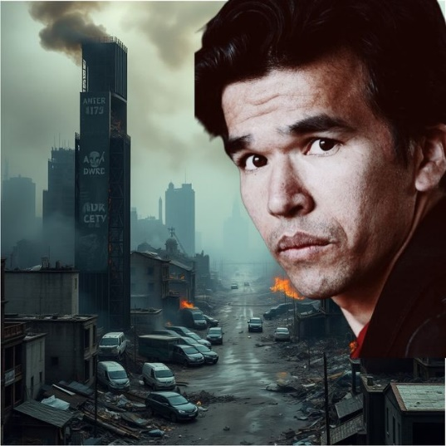Bagher Ahmadi präsentiert seine einzigartige Solo-Interpretation des Nachkriegsdramas „Draußen vor der Tür“ von Wolfgang Borchert. Die Geschichte von Beckmann, einem Kriegsheimkehrer, wird zu einer eindringlichen Erzählung über die Wunden des Krieges – damals wie heute. Borcherts zeitloses Stück erzählt von der Heimkehr eines Mannes, der nach dem Krieg vor den Trümmern seiner Existenz steht. Ahmadi's Inszenierung verleiht der Suche nach Sinn, Menschlichkeit und Vergebung eine zutiefst erschütternde Aktualität. Denn er selbst weiß, was Krieg bedeutet: Bagher Ahmadi wurde im kriegsgezeichneten Land Afghanistan geboren und ist dort aufgewachsen. Seine persönliche Erfahrung verleiht der Aufführung eine zusätzliche Tiefe und Authentizität. Die Welt ist noch immer von Kriegen erschüttert – in der Ukraine, im Nahen Osten und darüber hinaus. Dieses Stück ist nicht nur ein Blick zurück, sondern ein Spiegel unserer heutigen Realität. In einer Zeit, in der Millionen von Menschen durch Gewalt und Krieg entwurzelt werden, bietet „Draußen vor der Tür“ Raum für Reflexion und Empathie. Das Stück lädt das Publikum ein, über das Schicksal derer nachzudenken, die „draußen vor der Tür“ stehen – an den Rändern der Gesellschaft, der Politik und des eigenen Bewusstseins.

**Termin: 27.2.2025**

Wo: Studio im Akzent

Beginn: 19:30 Uhr

Preise: Euro 16,- freie Platzwahl

Kartenvorverkauf: 1040 Wien, Argentinierstraße 37  
von Montag bis Samstag von 13.00 bis 18.00 Uhr  
Karten Hotline: 01/501 65/13306  
[www.akzent.at](http://www.akzent.at)

**Pressefotos** in 300dpi und **–texte** für Ihre Ankündigung stehen auf unserer **Website** [**www.akzent.at**](http://www.akzent.at)in unserem **Pressebereich** zur Verfügung.